复习学过的课文 (review the text we have learned)：

１８ 书在哪儿买的
汤姆：大卫，你这本书真有意思，是新买的吗？
大卫：是新买的。
汤姆：在哪儿买的？
大卫：在学校附近的书店买的。
汤姆：去书店怎么走？
大卫：出校门，向左，一直往前走，见到路口，向左一拐，就到了。
小云：我知道书店在哪儿，你要买书，我陪你去。
汤姆：好，放学后我们一起去。

The quiz we had in the class 10/19/2008 :( Please review again)
中国，春节，每年，全家，怎么，好极了，先后，太阳，左右,前后

Homework:
- Memorize the paragraph above
- Book B page 25 to 27
- Working sheets as follow
姓名： 日期：

Make sentences with the given words（you may follow the examples in the parentheses）:
- 小牛（小牛爱吃草。）
- 吃过 （你吃过这种巧克力吗？）
- 怎么（你怎么不写呀？你怎么啦？）
- 什么（那是什么鱼呀？）
- 每天 or 每年 （我每天都刷牙。）
- 先...后...（我先写作业，后看电视。）
- 前面or 后面 （昨天，看电影时，前面的人太高，我都看不见了。）
- 原来（我原来喜欢打球，现在不喜欢打球了。）

Prepare fro next quiz (write 5 times):
什么
书包
就是
今天
晚上
前面
不对
原来
一样
学校
书店
大门
一直
往南
走到
路口
放学

先读后画（read and sketch）:
Just draw a picture base on the paragraph as follow
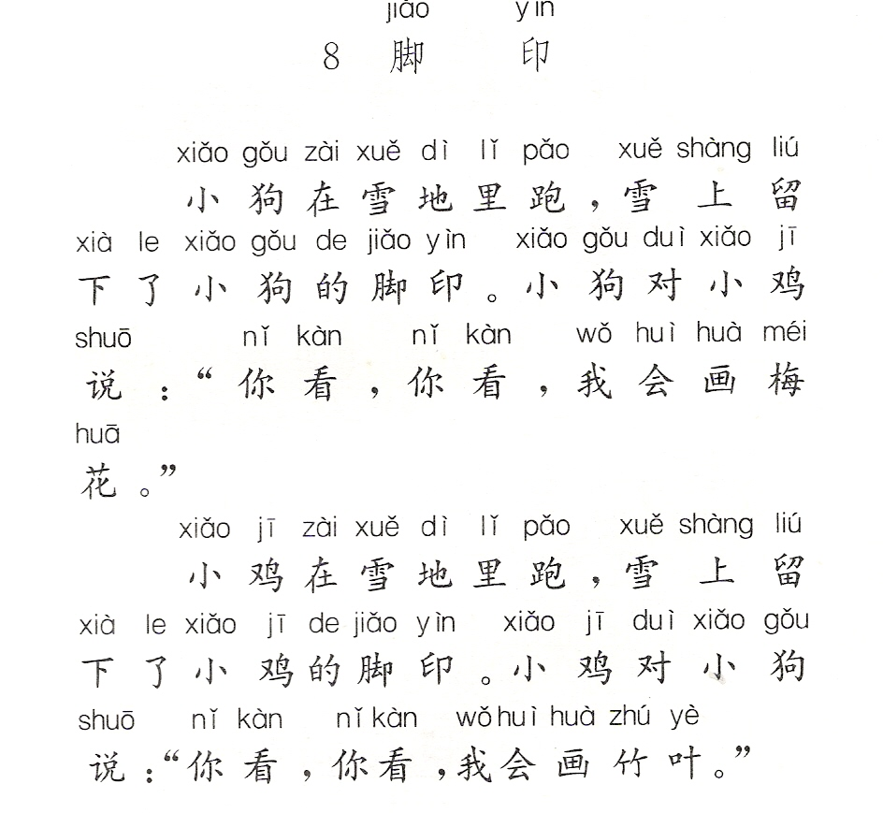
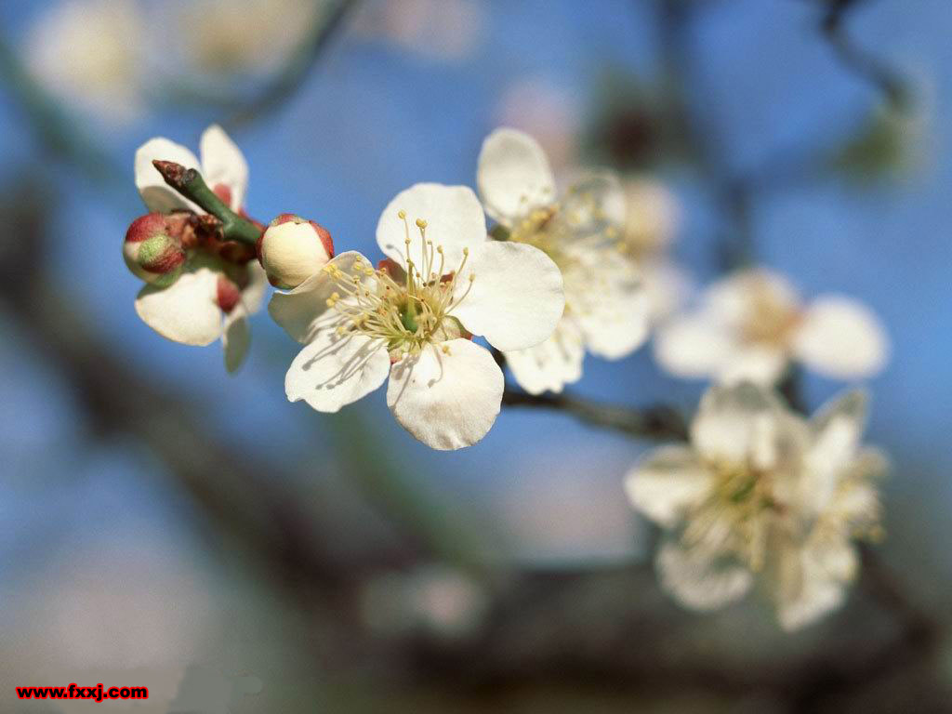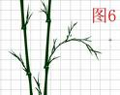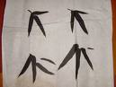
梅花 梅花 竹叶 竹叶

